**Họ tên:** Kiến Đức Trọng

**MSSV:** 21110332

**Bài tập 02 (19/01/2024)**

**1. Ẩn thanh tiêu đề của Android**

|  |
| --- |
| *// Ẩn tiêu đề Android* requestWindowFeature(Window.*FEATURE_NO_TITLE*); this.getWindow().setFlags(WindowManager.LayoutParams.*FLAG_FULLSCREEN*, WindowManager.LayoutParams.*FLAG_FULLSCREEN*); |

**2. Ví dụ trang đăng nhập**

Tài khoản: trong

Mật khẩu: 123

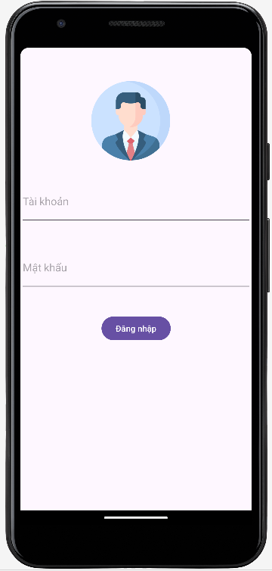

Sau khi đăng nhập thành công:

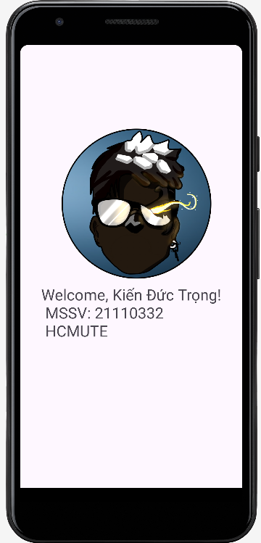

Đăng nhập thất bại:

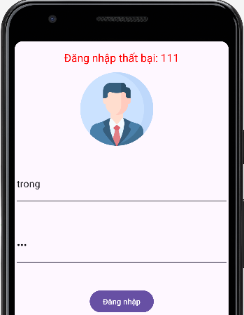

LoginActivity.java

|  |
| --- |
| public class LoginActivity extends AppCompatActivity {   @Override  protected void onCreate(Bundle savedInstanceState) {  super.onCreate(savedInstanceState);   *// Ẩn tiêu đề Android* requestWindowFeature(Window.*FEATURE_NO_TITLE*);  this.getWindow().setFlags(WindowManager.LayoutParams.*FLAG_FULLSCREEN*, WindowManager.LayoutParams.*FLAG_FULLSCREEN*);   setContentView(R.layout.*activity_login*);   *// Ánh xạ* TextView txtThongBao = (TextView) findViewById(R.id.*txtThongBao*);  Button btnLogin = findViewById(R.id.*btnLogin*);  EditText txtUsername = (EditText) findViewById(R.id.*txtUsername*);  EditText txtPassword = (EditText) findViewById(R.id.*txtPassword*);   btnLogin.setOnClickListener(new View.OnClickListener() {  @Override  public void onClick(View view) {  *//viết code* if (txtUsername.getText().toString().equals("trong") && txtPassword.getText().toString().equals("123")) {  setContentView(R.layout.*activity_main*);  TextView txtTextView = (TextView) findViewById(R.id.*txtTextView*);   *// Set text* txtTextView.setText("Welcome, Kiến Đức Trọng!\n\tMSSV: 21110332\n\tHCMUTE");  } else {  txtThongBao.setTextColor(getResources().getColor(R.color.*red*));  txtThongBao.setText("Đăng nhập thất bại: " + txtPassword.getText().toString());  }  }  });  } } |

3. Viết chương trình nhập 01 mảng ArrayList kiểu số và in ra Log.d các số nguyên tố có trong mảng.

Output:

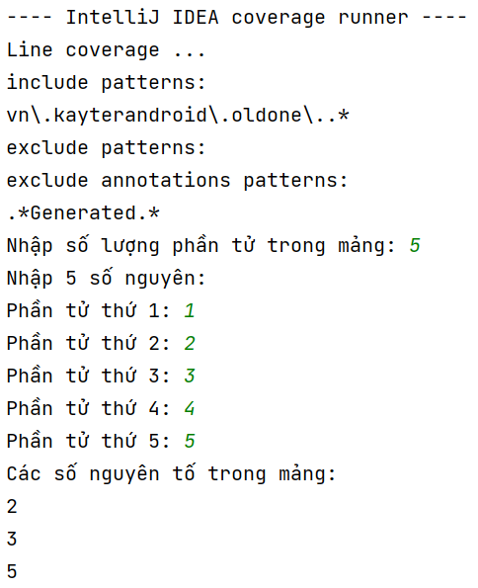

Code Java:

|  |
| --- |
| public class KiemTraSNT {  public static void main(String[] args) {  Scanner scanner = new Scanner(System.*in*);   *// Khởi tạo ArrayList để lưu trữ các số nguyên* ArrayList<Integer> integerList = new ArrayList<>();   System.*out*.print("Nhập số lượng phần tử trong mảng: ");  int n = scanner.nextInt();   System.*out*.println("Nhập " + n + " số nguyên:");   for (int i = 0; i < n; i++) {  System.*out*.print("Phần tử thứ " + (i + 1) + ": ");  int number = scanner.nextInt();   *// Thêm số nguyên vào ArrayList* integerList.add(number);  }   *// Kiểm tra và hiển thị các số chính phương trong mảng* System.*out*.println("Các số nguyên tố trong mảng:");   for (int number : integerList) {  if (*isPrime*(number)) {  System.*out*.println(number);  }  }   *// Đóng Scanner để tránh rò rỉ tài nguyên* scanner.close();  }   *// Hàm kiểm tra số chính phương* private static boolean isPrime(int number) {  if (number <= 1) {  return false;  }  for (int i = 2; i <= Math.*sqrt*(number); i++) {  if (number % i == 0) {  return false;  }  }  return true;  } } |

**4. Viết chương trình nhập số phần tử mảng kiểu số từ View (EditText) và in ra View (TextView) và Toast các số chính phương thông qua nút Button.**

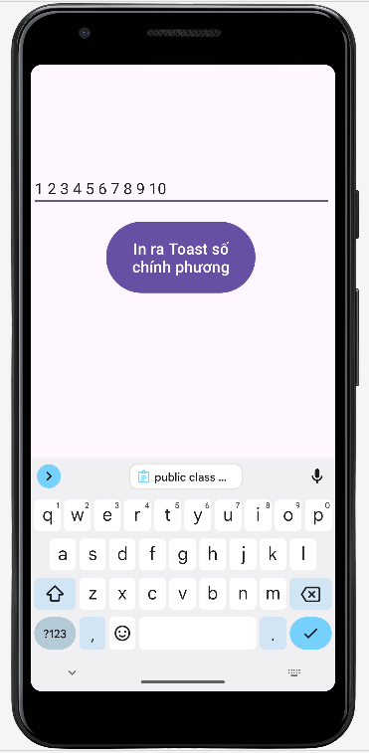

Code Java:

|  |
| --- |
| public class KiemTraSCP extends AppCompatActivity {   @Override  protected void onCreate(Bundle savedInstanceState) {  super.onCreate(savedInstanceState);  *// Ẩn tiêu đề Android* requestWindowFeature(Window.*FEATURE_NO_TITLE*);  this.getWindow().setFlags(WindowManager.LayoutParams.*FLAG_FULLSCREEN*, WindowManager.LayoutParams.*FLAG_FULLSCREEN*);   setContentView(R.layout.*activity_input_array*);   *// Ánh xạ* TextView txtThongBao = (TextView) findViewById(R.id.*txtThongBao*);  EditText editMangSo = (EditText) findViewById(R.id.*editMangSo*);  Button btnThucHien = findViewById(R.id.*btnThucHien*);   btnThucHien.setOnClickListener(new View.OnClickListener() {  @Override  public void onClick(View v) {  xuLyMang(editMangSo, txtThongBao);  }  });  }   private void xuLyMang(EditText editMangSo, TextView txtThongBao) {  String inputText = editMangSo.getText().toString().trim();  List<String> inputList = Arrays.*asList*(inputText.split(" "));   txtThongBao.setText("");  *// Convert inputList to ArrayList<Integer> if needed* ArrayList<Integer> numberList = new ArrayList<>();  for (String number : inputList) {  try {  numberList.add(Integer.*parseInt*(number.trim()));  } catch (NumberFormatException e) {  txtThongBao.setText("Vui lòng nhập số hợp lệ.");  }  }   *// Print perfect square numbers using Toast* ArrayList<Integer> perfectSquareNumbers = findPerfectSquares(numberList);  for (Integer perfectSquare : perfectSquareNumbers) {  Toast.*makeText*(getApplicationContext(), "Perfect Square: " + perfectSquare, Toast.*LENGTH_SHORT*).show();  }  }   private ArrayList<Integer> findPerfectSquares(ArrayList<Integer> numbers) {  ArrayList<Integer> perfectSquareNumbers = new ArrayList<>();  for (Integer number : numbers) {  if (*isPerfectSquare*(number)) {  perfectSquareNumbers.add(number);  }  }  return perfectSquareNumbers;  }   private static boolean isPerfectSquare(int num) {  double squareRoot = Math.*sqrt*(num);  return squareRoot == (int) squareRoot;  } } |